TW-GDGD02智能供配电综合实验室
一、概述
智能供配电综合实训系统是我公司根据《高级电工技术》、《电力系统自动装置原理》、《变电站综合自动化》结合《工厂供电》、《供配电技术》、《电力系统微机保护》等课程研制生产的。主要针对教材中的10Kv降压变电所、供配电线路中所涉及的微机继电保护装置、备用电源自动投入装置、无功自动补偿装置、智能采集模块等电气一次、二次、控制、保护等重点教学内容进行设计开发的，通过在本实训装置的技能训练能在深入理解专业知识的同时，培养学生的实践技能。并且本套实训装置还有利于学生对高压开关柜、电流互感器、电压互感器、模拟表计、数字表计及开关元器件工作特性和接线原理的理解和掌握。
本实训装置设备均采用标准的工业现场设备，如隔离开关、接地刀、避雷器、真空断路器、带电显示仪、电压，电流互感器等。微机继电保护装置采用许继生产的保护装置。
二、高压开关柜部分
KYN28A型高压开关柜系户内金属铠装中置移开式开关设备，是3-10千伏三相交流50Hz单母线及单母线分段系统的成套配电装置。主要用于发电厂，中小型发电机送电、工矿企事业配电以及电业系统的二次变电所的受电、送电及大型高压厂用变起动等。实行控制保护、监测之用，具有防止带负荷推拉手车、防止误操作断路器、防止接地开关处在闭合位置时关合断路器、防止误入带电隔室、防止在带电时误合接地开关的联锁功能。如图1，本套高压开关柜由高压进线柜、高压PT柜、高压计量柜、高压变压器出线柜共7面柜体组成。
1、KYN28A型高压开关柜外观
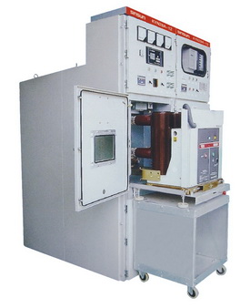
图1 KYN28A抽出式高压开关柜外观图
开关设备按GB3906-91中的铠装式金属封闭开关设备而设计。整体是由柜体和中置式可抽出部件（即手车）两大部分组成(见图)。柜体分四个单独的隔室，外壳防护等级为IP4X，各小室间和断路器室门打开时防护等级为IP2X。具有架空进出线、电缆进出线及其它功能方案，经排列、组合后能成为各种方案形式的配电装置。本开关设备可以从正面进行安装调试和维护，因此它可以背靠组成双重排列和靠墙安装，提高了开关设备的安全性、灵活性，减少了占地面积。
2、高压一次系统图
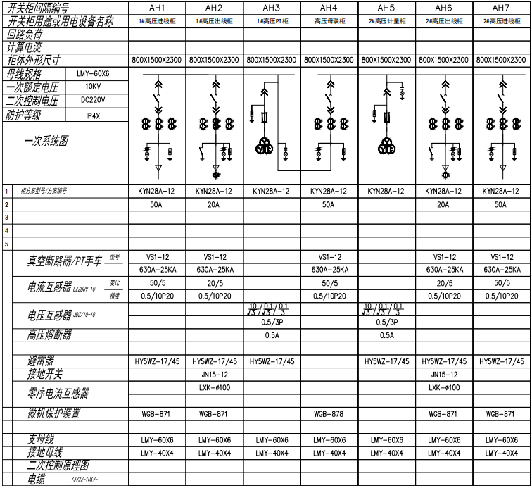
图2 KYN28A型高压开关柜一次系统图

3、KYN28A高压开关柜主要技术参数
序号 | 项 目 | 单位 | 技术数据
1 | 符合标准 |  | IEC298 GB3906 DL/T404
2 | 防护等级 |  | 外壳IP4X 隔室IP2X
3 | 额定工作电压 | KV | 6 12
4 | 额定频率 | Hz | 50
5 | 海拔高度 | M | 1000
6 | 环境温度 | ℃ | -10～+40
7 | 相对湿度 |  | 不超过85%
8 | 主母线 |  | 630～3150
9 | 额定短时耐受电流 | KA/4S | 16～40
10 | 额定峰值耐受电流 | KA | 40～100
11 | 额定短路关合电流 | KA | 40～100
12 | 额定短路开断电流 | KA | 16～40
13 | 工频耐压（相间对地） | KV | 32/42/48
14 | 雷电冲击耐受电压（相间对地） | KV | 75/85
15 | 二次回路工频耐压 | KV | 2
4、KYN28A高压开关柜结构认知
- 外壳
开关设备的外壳是选用进口敷铝锌薄钢板，经CNC机床加工，并采取多重折边工艺。整个柜体不仅具有高精度，而且还具有很强的抗腐蚀与抗氧化作用。由于柜体采用多重折边工艺，使柜体比其它同类设备柜体整体重量轻、机械强度高、外形美观。柜体采用组装式结构，用拉铆螺母和高强度的螺栓联接而成。整个柜体具有加工生产周期短、零部件通用性强、占地面积少的优点。
- 手车
手车骨架也采用薄钢板经CNC机床加工后组装而成。手车与柜体绝缘配合机械联锁安全、可靠、灵活。手车在柜体内有试验位置和工作位置，每一位置都分别有定位装置，以保证联锁可靠，必须按联锁防误操作程序进行操作。各种手车均采用蜗轮、蜗杆摇动推进、退出，其操作轻便、灵活，适合于各种值班人员操作。手车当需要移开柜体时，用一辆专用转运小车，就可以方便取出，进行各种检查、维护；而且采用中置式，整个小车体积小，检查、维护都极方便。
- 隔室
开关设备的主要电气元件都有其独立的隔室，即：断路器隔室、母线隔室内、电缆隔室、继电器仪表室。各隔室间防护等级都达到IP2X；除继电器室外，其它三隔室分别有其泄压通道。由于采用了中置式形式，电缆室高度大大增加，因此设备可接多路电缆。
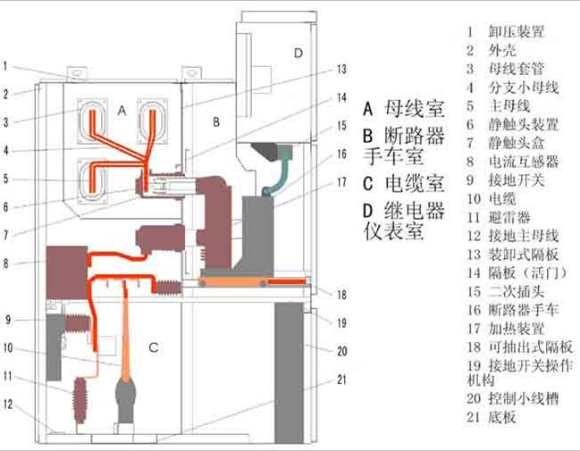
图3 KYN28A型高压开关柜结构示意图
- 断路器隔室
隔室两侧安装了轨道，供手车在柜内由隔离位置/试验位置移动滑行至工作位置，静触头盒的隔板（活门）安装在手车室内的后壁上。当手车从断开位置/试验位置移动到工作位置过程中，上下静触头盒上的活门与手车联动，同时自动打开；当反方向移动时活门则自动闭合，直至手车退至一定位置安全覆盖住静触头盒，形成有效隔离，同时由于上、下活门不联动，在检修时，可锁定带电侧的活门，从而保证检修维护人员不触及带电体，在断路器室门关闭时，手车同样能被操作，通过上门观察窗，可以观察隔室内手车所处位置、合、分闸显示、储能状况。
- 母线隔室
主母线是单台拼接相互贯穿联接。通过支母线和静触头盒固定，主母线和联络母线为矩形截面的铜排，用于大电流负荷时采用双根母线拼成。支母线通过螺栓联接于静触头盒和主母线，不需要其它支撑。对于特殊需要，母线可用热缩套和联接螺栓绝缘套和端帽覆盖，相邻柜母线用套管固定。这样联接母线间所保留的空气缓冲，在如果出现内部故障电弧时，能防止其贯穿熔化，套管能有效把事故限制在隔室内而不向其它柜蔓延。
- 电缆隔室
开关设备采用中置式，因而电缆室空间较大，电流互感器、接地开关装在隔室后壁上，避雷器安装于隔室后下部。将手车和可抽出式水平隔板移开后，施工人员就能从正面进入柜内安装和维护。电缆室内的电缆连接导体，每相可并1-3根单芯电缆，必要时每相可并接6根单芯电缆。联接电缆的柜底配制开缝的可卸式非金属封板或不导磁金属封板，确保了施工方便。
- 继电器仪表室
继电器仪表室内可安装继电保护元件、仪表、带电监察指示器，以及特殊要求的二次设备。控制线路敷设在足够空间的线槽内，并有金属盖板，可使二次线与高压室隔离。其左侧线槽是为控制小线的引进和引出预留的，开关柜内部的控制线敷设在右侧，在继电器仪表室的顶板上还留有便于施工的小母线穿越孔，接线时，仪表室顶盖板可以翻转，便于小母线的安装。
- 泄压装置
在断路器手车室，母线室和电缆室的上方均设有泄压装置，当断路器或主母线、电缆室内发生内部故障电弧时，伴随电弧的出现，开关柜内部气压升高，装设在门上的特殊密封圈把柜前面封闭起来，顶部装置的泄压金属板将被自动打开，释放压力和排泄气体，以确保操作人员和开关柜的安全。
- 二次插头与手车的位置联锁
开关设备上的二次线与断路器手车的二次线的联络是通过手动二次插头来实现的，二次插头的动触头座装设在开关柜手车室的右上方。断路器手车只有在试验/断开位置时，才能插入和解除二次插头，断路器手车处于工作位置时由于机械联锁作用，二次插被锁定，不能被解除，由于断器手车的合闸机构被电磁铁锁定，断路器手车在二次插未接通之前仅能进行分闸，所以无法使其合闸。
- 带电显示装置
如果用户有所需求时，开关柜内可设有检测一次回路运行的可选件即带电显示装置。该装置由高压传感器和可以与电磁锁配合，实现强制闭锁开关手柄、网门，达到防止带电关合接地开关、防止误入带电间隔，从而提高配套产品的防误性能。
- 防止凝露和腐蚀
为了防止在高湿度和温度变化较大的气候环境中产生凝露带来之危险，在断路器室和电缆室内分别装设加热器，以便在上述环境之中使用和防止腐蚀发生。
- 接地装置
在电缆室内单独设立有8×40㎜的接地铜排，此排能贯穿相邻各柜，并与柜体良好接触。此接地排供直接接地之元器件使用，同时由于整个柜体用敷铝锌板相拼联，这样使整个柜体都处在良好接地状态之中，确保运行操作人员触及柜体的安全。
5、VS1型真空断路器
VS1型户内高压真空断路器是三相交流50Hz，额定电压为12kV的户内开关装置，可供工矿企业，发电厂及变电站电气设施的控制及保护之用，并适用于频繁操作的场所。该断路器可进行频繁的操作，具有多次开断性能。该断路器设计成前后分装结构，既可作为固定式安装的单元，也可与底盘车配装作单独手车使用。该断路器采用永磁操作机构，具有零部件数量少，操作程序简单、可靠性高等特点。
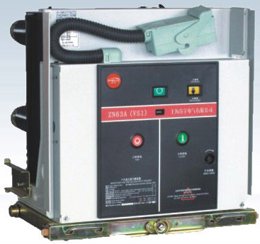
图4 VS1型户内高压真空断路器外观图
三、微机保护部分
微机保护装置用微型计算机构成的继电保护，是电力系统继电保护的发展方向（现已基本实现，尚需发展），它具有高可靠性，高选择性，高灵敏度。微机保护装置硬件包括微处理器（DSP）为核心，配以输入、输出通道，人机接口和通讯接口等.该系统广泛应用于电力、石化、矿山冶炼、铁路以及民用建筑等。微机的硬件是通用的，而保护的性能和功能是由软件决定。
微机保护由硬件和软件两部分组成。
（1）微机保护的软件由初始化模块、数据采集管理模块、故障检出模块、故障计算模块、自检模块等组成。
（2）通常微机保护的硬件电路由六个功能单元构成，即数据采集系统、微机主系统、开关量输入输出电路、工作电源、通信接口和人机对话系统。
本系统平台包含WGB-871微机线路保护测控装置2台、WGB-871微机厂用变保护测控装置2台和WGB-878微机备自投装置1台。
四、系统配置清单
序号 | 设备名称 | 型号名称 | 单位 | 数量
1 | 10KV高压进线柜 | KYN28A-12 | 台 | 2
2 | 10KV高压PT柜 | KYN28A-12 | 台 | 1
3 | 10KV高压计量柜 | KYN28A-12 | 台 | 1
4 | 10KV高压出线柜 | KYN28A-12 | 台 | 2
5 | 10KV高压母联柜 | KYN28A-12 | 台 | 1
6 | 变电站微机监控系统 | CBZ-8000 | 套 | 1
7 | 直流电源屏 | GZDW-40/200-M | 套 | 1
7 | 交流电源屏 | ZYDY-800 | 套 | 1
8 | 台式电脑 | 联想天逸510 Pro  独立显卡、酷睿i7、四核、独立2GB内存容量:16GB硬盘容量:1TB+128G  23英寸液晶 | 套 | 1
9 | 工作台  750×2000×1100mm | 含：含两把工作椅 | 套 | 1
10 | 变电站监控系统 | CBZ-8000  1、CBZ变电站监控系统软件。  2、ENG-8000继保工程师站软件。  3、MircroSoft Sql server 2000数据库软件。 | 套 | 1
- 其它设备
（1）直流电源屏
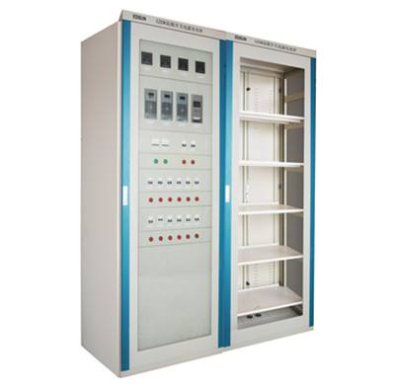
数量：1套
型号：GZDW-38/220
- 系统参数
稳流精度：≤±0.5%
噪音：≤45dB）
稳流精度：≤±0.5%
均流不平衡≤3%
纹波系数：≤±0.1%
可靠性指数：MTBF≥100000h
功率因数：≥0.92
交流电压输入范围：380V±15%
效 率：≥94%
交流电压频率范围：50Hz±10%
直流系统电压：220V
蓄电池容量：38AH，
单体蓄电池额定电压：12V
- 系统工作原理
两路市电经过交流切换输入一路交流，给各个充电模块供电。充电模块将输入三相交流电转换为直流电，给蓄电池充电，同时给合闸母线负载供电，另外合闸母线通过降压装置给控制母线供电。
系统中的各监控单元受主监控的管理和控制，通过通讯将各监控单元采集的信息送给主监控统一管理。主监控显示直流系统各种信息，用户也可触摸显示屏查询信息及操作，系统信息还可以接入到远程监控系统。
系统除交流监控、直流监控、开关量监控等基础单元外，还可以配置绝缘监测、电池巡检等功能单元，用来对直流系统进行全面监控。
- 系统特点
※ 采用模块化设计，N+1热备份，可平滑扩容。
※ 模块采用国际软开关电源技术，95%以上的元器件采用高质量的知名品牌器件。采用硬件低差自主均流技术，模块间输出电流最大不平衡度小于5%。
※ 模块可带电插拔，更换安全方便。
※ 系统可选择两路交流自动切换输入，主从备份，可靠性高。
※ 监控功能完善，高智能化，采用大屏幕触摸屏汉字显示，声光告警。
※ 监控系统配有标准RS232接口，采用电力部标准通信规约，方便接入综合化系统或单独组网，实现“四遥”及无人值守。
※ 可实现供电一体化方案，将通信电源，逆变器等均纳入监控系统进行监控。
※ 除可以管理单电池组系统以外，还可以管理双电池组系统（指一套系统控制管理两组电池分别独立进行均/浮充，两组之间互不干扰），可带两组电池巡检仪。
※ 可满足母线分段要求，包括微机绝缘检测仪也可满足母线分段的要求。
※ 具有先进的电池温度补偿功能。
（2）变电站微机监控系统
1、商用台式计算机
联想天逸510 Pro
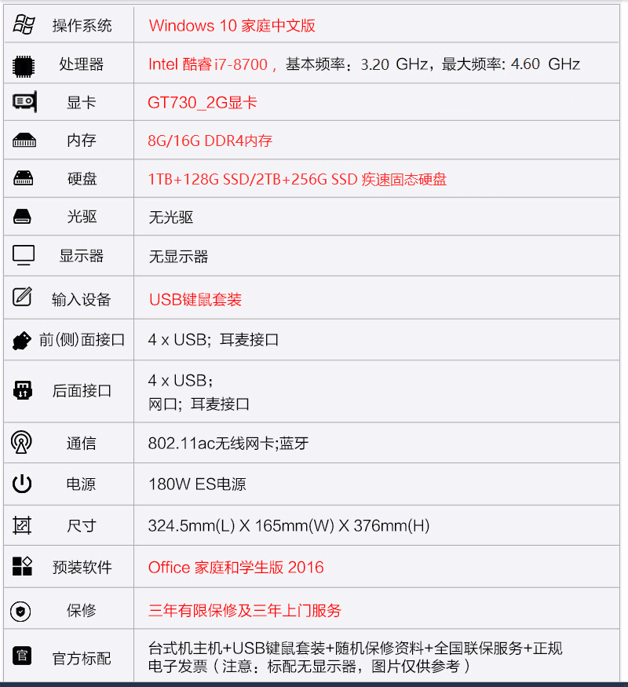
2、专业后台控制系统软件：CBZ-8000变电站监控系统软件。
3、继保工程师站软件：ENG-8000继保工程师站软件。
4、数据库软件：MircroSoft Sql server 2000数据库软件。
5、供电电源：三相五线供电，50HZ；
6、工作台（含两把工作椅）。
工作台尺寸：（高×宽×深） 750mm×2000mm×1100mm。
- 监控软件
本系统配套CBZ-8000变电站监控软件，该监控软件开发企业为许继集团。本次项目所用所有的微机保护装置和配套监控软件均有许继集团同意我公司为教学设备使用的授权证明。


CBZ-8000变电站监控软件启动界面
CBZ-8000变电站监控软件菜单界面
1、产品特点
1.1 系统开发平台化
系统设计遵循“技术平台+应用平台+工程配置”的设计思想，采用跨平台技术，可以在Windows/Unix/Linux等不同的操作系统平台及混合模式下运行，满足不同规模和电压等级变电站自动化系统的要求。
1.2 应用设计一体化
变电站实时监控、五防、VQC、故障信息系统子站以及变电站日常管理等功能融为一体，并且这几个子系统在设计逻辑上相互独立，既满足信息共享的要求，又可以按照不同需求单独配置，满足功能灵活性要求。
1.3 测量指标高精化
采用独有的动态补偿二次CT传递误差专利技术（专利号：200610017752.4），使测控装置可在全测量范围内的精度达到0.2%，并首家通过了中国电力科学研究院检测中心的0.1%精度等级的型式检验（检验报告编号：2006135），达到国际先进水平。
1.4 事件处理智能化
系统采用智能化事件处理方式，对报警实施分级管理，对不同级别的报警信息可选择不同的报警方式（报警声音、报警颜色等），并可以选择是否实时报警，以屏蔽一些不重要的报警信息。事故发生时，智能化的事件处理中心能准确地判断事故类型、性质和范围，生成事故处理简报。
1.5 网络管理透明化
系统具有完备的网络管理功能，通过对全站各网络节点状态及交换流量进行实时在线监测和异常报警，实现对全站通信网络的有效管理。
1.6 高级应用逻辑化
系统设计了遵循IEC61131-3标准的可视化逻辑模块，可完成顺控、防误闭锁逻辑组态、AVQC、智能甩负荷、智能恢复供电、故障段自动隔离等高级应用功能。
1.7 通信协议标准化
系统等同采用IEC61850、IEC60870-5-103/104国际标准，支持符合IEC61850、IEC60870-5-103/104等标准设备的无缝接入。
1.8 系统建模自动化
监控系统建模时实时读取装置配置信息，自动生成系统模型实例。简化了工程配置，减少了建模时的人为错误。
1.9 系统诊断、维护远程化
远方监视监控的运行工况。远动装置提供远程维护接口，实现远方调度对远动转发表及监控数据库等参数的远程维护功能。
1.10 进程管理日志化
系统提供完备的软硬件自诊断、自恢复以及远程诊断功能，通过完善的进程管理系统、运行日志系统来确保系统的长期稳定可靠运行。
测控装置具有“黑匣子”功能，可记录各种操作信息，以备事后分析。
1.11 可靠性设计
在双网、双机切换过程中信息不丢失，且在连续5分钟内发生500个 / 每秒遥信变位的雪崩事故时，系统各项性能指标正常，CPU占有率小于40%，保证了系统的可靠运行。
测控装置采用统一的硬件平台，采取二取二闭锁措施，遥控开出采用双CPU“启动+出口”的方式，保证装置的可靠性，任一元件损坏不会引起误动。
远动装置采用无旋转设备（风扇、硬盘）的嵌入式设计。
1.12 系统除具备完备的SCADA功能外，还支持一体化五防、程序化控制、AVQC、小电流接地选线等扩展功能。
2.主要功能简介
2.1 CBZ-8000监控系统
监控系统功能包括数据采集与统计计算、报警处理、控制操作、同期功能、GPS时钟同步、人机界面、电压无功自动控制调节功能（AVQC）与小电流接地选线功能、数据库建立和管理维护、历史记录处理、双机/双网切换、系统自诊断与自恢复、报表功能、运行管理、网络拓扑分析功能、功能强大的图形生成功能。
系统分为站控层和间隔层两层，站控层和间隔层之间通过光纤以太网相连。站控层是对全站设备进行监视、测量、控制、管理的中心，间隔层设备按照面向间隔设计和配置，支持全分散分布式，既可以集中组屏，也可以就地下放到小室安装。在站控层及网络失效的情况下，间隔层设备仍能独立完成本间隔电气设备的监视和控制。系统在设计时充分地考虑了电力系统信息化的要求，设计了与MIS系统和继电保护信息管理系统等多种信息化系统的接口，为其提供全面的变电站信息服务支持。
2.1.1当地监控操作员站功能
2.1.1.1数据采集与统计计算：
通过现场（I/O）测控单元采集有关信息（其范围包括模拟量，数字量和脉冲量等），检测出事件，故障，状态，变位信号及模拟量正常，越限信息等，进行包括对数据合理性校验在内的各种预处理，并实时更新数据库。
2.1.1.1.1模拟量包括电流、电压、有功、无功、频率、功率因数等电气量和温度等直流量，A/D转换位数³16位，采样精度优于0.2级；交流采样频率为48点/周波，能采集到13次谐波分量，变送器输出为4～20mA或DC 0～5V。并具有如下功能：
定时采集：按扫描周期定时采集数据并进行相应转换、滤波、精度校验及数
据库更新等。
越限报警：按设置的限值对模拟量进行死区判别和越限报警，其报警信息应包括报警条文、参数值及报警时间等内容。
追忆记录：对要求追忆的模拟量，可以追忆记录事故前1分钟至事故后5分钟的采集数据。
2.1.1.1.2数字量采集包括断路器，隔离开关以及接地刀闸的位置信号，保护动作信号、运行监视信号及有载调压变压器分接头位置信号等，并实现如下功能：
定时采集：按扫描周期定时采集输入量并进行光电隔离，状态检查及数据库更新等。
设备异常报警：当状态发生变化时，立即进行设备异常报警，报警信息包括报警条文、事件性质及报警时间等内容。
事件顺序记录（SOE）和操作记录：对断路器位置信号、继电保护动作信号等需要快速反应的开关量采用中断方式，并按其变位发生时间的先后顺序进行事件顺序记录。
逻辑运算：当电网发生事故时，可以自动生成事故总信号。
2.1.1.2报警处理：
报警处理分为事故报警和预告报警两种方式，前者包括非操作引起的断路器跳闸和保护装置动作信号，后者包括一般设备变位、状态异常信息、模拟量越限/复限、计算机站控系统或间隔层设备状态异常等。报警发生时立即推出报警条文，并伴以声、光提示，对事故信号和预告信号其报警的声音可选择不同的语音，且音量可调。报警发生、消除、确认使用不同的颜色表示加以区分。报警点可人工退出/恢复，报警信息可分时、分类、分组管理，报警信息具有消抖、记时、记次处理功能，可有效避免信息误报、多报。
报警
事故报警通过手动或自动方式确认，每次确认一次报警，系统提供按照对象、单个报警以及全部报警进行确认的报警确认方式。自动确认时间可调，报警一旦确认，声音、闪光立即停止，报警条文颜色变色，声音、闪烁停止，向远方控制中心发送信息，报警信息保存。第一次事故报警发生阶段，若发生第二次报警，可以同样处理，不会覆盖第一次报警。具有相同级别的报警信息可进行报警投退设置和报警屏蔽、使能设置。报警信息可以定义为光子牌，并可按照不同报警级别分别定义光子颜色。
预告报警
预告报警发生时，其处理方式除与事故报警处理相同外，音响和提供信息颜色可区别于事故报警。能有选择地向远方发送信息。
报警查询
方便的报警查询功能，可以按设备、事件类型、事件级别、发生时间等条件进行综合查询，也可以根据自定义的报警类型进行分类查询。
事故追忆
当发生事故告警信息时，触发事故总信号，并按照配置进行相关事故追忆，事故追忆信息包括事故前后配置时间段内的所有状态变位及及模拟量信息。事故追忆前后时间段（最长事故前5分钟、事故后10分钟）、追忆模拟量的数量、追忆数据取值间隔时间（1秒到10秒）均可灵活配置。事故追忆数据全部保存在历史数据库中，并提供事故追忆分析工具进行事故追忆数据的分析。
2.1.1.3控制操作：
控制操作具备安全检查和防误闭锁，支持就地/间隔层/站控层/远方等多级控制，完成对开关、刀闸的控制，对主变分接头的调节，对保护功能压板的投退，信号复归以及设备的启停等控制功能。
监控系统在站控层提供两种防误闭锁功能，一种是与专用微机防误系统配合完成全站的防误闭锁功能；另一种是系统内嵌的软件防误闭锁功能，用户可通过友好的软件闭锁逻辑定义工具完成站控层闭锁逻辑的设计，两种功能可以配合使用，共同完成站控层的防误闭锁。
监控系统具有操作监护功能，允许操作人员在一台工作站工作时，监护人员可在另一台工作站上进行监护；当一台工作站发生故障时，操作人员和监护人员可在同一台工作站上进行操作和监护。为防止误操作，在任何控制方式下都采用分步操作，即选择、返校、执行，并在站级层设置操作员、监护员口令及线路代码，以确保操作的安全性和正确性。
监控系统在间隔层通过在测控装置上设置间隔互锁逻辑实现间隔层操作闭锁。
监控主站与测控装置配合完成同期功能。每个控制单元的测控装置将每条母线的电压及线路电压都接入装置，在整个检测期间，当同期断路器两侧的电压、相位角与频率差值保持在整定的范围内时。同期检测功能就处于允许合闸状态；当监控主站发出遥控合闸命令后，控制单元测控装置同时进行同期、闭锁条件、远方/就地控制状态等条件来判定，若条件成立，则执行相应的控制操作，否则闭锁。
2.1.1.4 GPS时钟同步
变电站自动化系统通过配置卫星时钟接收设备接收GPS标准授时信号，以对站控层各个工作站及间隔层各智能设备进行时钟同步。监控系统同时具备通过远动装置接收调度主站端的时钟同步的功能。
对间隔层设备的采用“网络对时＋硬脉冲对时或IRIG-B”的对时方式，整个系统各装置时差不大于0.5ms。以保证事件顺序分辨率在1ms之内。
2.1.1.5人机界面
能通过显示器对主要电气设备运行参数和设备状态进行监视，画面支持双屏显示，画面操作支持无级缩放，可以平滑漫游，具有导游图功能。具有网络拓扑分析功能，能对设备进行动态着色，确定带电设备的颜色。支持动态潮流和模拟仪表显示，并可通过客户端脚本制作生动的动画表示。主要显示画面包括：
- 电气主接线图，包括显示设备运行状态、潮流方向、各主要电气量(电流、电压、频率、有功、无功)等的实时值
- 直流系统图
- 交流不停电电源(UPS)系统图
- 计算机监控系统运行工况图：用图形方式及颜色变化显示出计算机监控系统的设备配置、连接状态。
- 各种保护信息及报表
- 二次保护配置图，反映各套保护投切情况、整定值等
- 所用电系统状态图
- 控制操作过程记录及报表
- 事故追忆记录报告或曲线
- 事故顺序记录报表
- 操作指导及操作票、典型事故处理指导及典型事故处理画面
- 操作变电所某一设备时，能够自动推出画面。
- 趋势曲线图：对指定测量值，按特定的周期采集数据，并予以保留。
- 棒状图
- 各种统计及功能报表，包括电量表、各种限值表、运行计划表、操作记录表、系统配置表、系统运行状况统计表、历史记录表和运行参数表等
- 定时报表、日报表、月报表
- 系统调度通道分配简图
- 主要设备参数表
2.1.1.6 电压无功自动控制调节功能（AVQC）
计算机监控系统根据电压和功率因数（无功）越限情况，将控制策略化分为19个区域，每个区域依据不同的调节方式，采取相应的控制策略。适用于各种电压等级的变电站，可同时控制1～3台有载调压变压器的分接头和1～48组无功补偿电容器或电抗器的投切，在保证电压质量的前提下尽量减小供电网络的线路损耗。
2.1.1.7 数据库建立和管理维护
现场实时数据经过类型处理后存储于实时数据库，根据用户设置的周期对实时数据库中相应的点进行记录,形成历史数据库。数据库的管理和维护包括存取控制、一致性保护、数据库的备份和恢复等功能。
2.1.1.8 历史记录处理
历史记录处理功能将预先定义与历史曲线有关的历史数据从相应的数据库中取出，显示其实际运行曲线，供用户显示和打印。
2.1.1.9 双机、双网切换
监控系统设计采用完全冗余的双服务器主机热备用工作方式，可以确保任意一台主机故障时的无扰切换，采用负载自动平衡式双网，保证数据服务的可靠性。
2.1.1.10 系统自诊断与自恢复
系统具有自诊断功能，对整个系统的硬件和软件运行状况实时监视。关键进程由于某种原因死锁或终止运行，系统的自恢复功能能杀死失控和死锁程序并自动恢复到原来的正常状态。
2.1.1.11 报表功能
系统提供功能强大、灵活自如的报表编辑工具。所见即所得，并可自动生成。
能够满足各类用户的需求，并提供典型报表模板，以方便用户使用。支持定时和召唤打印两种方式，定时时间及打印输出报表可由用户任意设置。
2.1.1.12 运行管理
运行管理包括交接班记录、运行记录、操作票管理、检修维护记录、技术资料管理记录、设备管理记录、继电保护定值管理记录、系统双机管理、任务调度的定义与修改等。
2.1.1.13 小电流接地选线
根据馈线保护装置上送的各条线路的零序基波分量的幅值和方向进行综合分析，确定单相接地线路，并可根据用户需要对接地线路进行试跳选线以消除单相接地故障。同时监控系统提供接地选线后的自动试跳功能，可由用户根据需要决定是否投入此功能。
2.1.1.14 网络拓扑分析功能
主要实现网络动态拓扑着色，用不同颜色识别故障区域。在网络拓扑分析基础上完成事故反演功能。
2.1.1.15 功能强大的图形生成功能
除了提供供能强大的编辑、排版、组态工具外，图表系统还提供模版库、实体类库的概念，更加方便用户快速生成各类图形、报表。
2.1.1.16 一体化五防功能
系统内嵌五防模块共享监控实时库和图形数据，基于设备拓扑连接关系自动生成防误闭锁规则，支持灵活多样的开票方式。可与多个厂家的电脑钥匙通讯实现全站防误闭锁。
2.1.2远动主站功能
CBZ-8000远动主站采用嵌入式结构，同间隔层的测量和保护设备直接通信，通过周期扫描和突发上送等方式采集数据。创建实时数据库作为数据处理的中枢，能够满足调度主站对数据的实时性要求。软件采用模块化设计，遵循开放系统要求，提供高级数据访问接口。在完成数据转发工作的同时，可以实现对转发数据信息的监视、原始网络报文的监视、采用历史数据库保存事件记录和重要的控制操作、浏览测控设备及保护设备全部数据以及方便的调试手段等当地监控功能。远动主站数据处理能力强大，操作方便，人机界面友好。
2.1.2.1可以实现多种远动通信规约
涵盖了国内调度系统目前采用的主要通信规约，对电力系统的调度主站提供广泛的支持。其中多种远动规约的实现采用了成熟的模块，支持如下多种规约： DL/T634.5104-2002(IEC60870-5-101)规约、µ4F规约、SC1801规约、DL/451-91部颁CDT循环式远动规约、DNP3.0、基于高速数据网的IEC60870-5-104规约。每一种远动通信规约作为现场规约服务器和数据库服务器的一个客户独立运行，其功能的完成和其他的远动通信规约互不影响，其中任何一个调度通道出现硬件故障或者软件故障时，系统会把故障仅局限于该通道，不会造成整个远动主站的全部调度通道工作都出现异常而导致整个系统彻底崩溃的局面。当远动主站为多个调度系统提供数据时，这种为调度系统提供的通道故障隔离功能将会增加系统可靠性。
2.1.2.2支持多调度主站和多种通信口
可以同时支持5个调度主站并行工作，其中包括两个高速数据网上调度主站。远动主站对下行的命令限制为在同一时刻只有一个调度主站可以获得控制权限对设备进行操作，确保操作执行的唯一性。
2.1.2.3基本的就地监控功能与调试功能
对上行的转发数据信息和下行的调度主站数据可以进行监视、查看现场网络上的测控和保护装置上行网络报文、远动主站下发的网络报文，对各个子站的数据进行过滤，同时可以查看内部运行的事件通知，了解远动主站当前的内部运行情况。当保护设备在故障启动后，记录所有的SOE事件，用作事故分析的原始材料。对所有的控制操作进行记录备案。通过数据库浏览功能，用户可以查看转发的测控设备及保护设备全部数据当前值或状态。远动主站内置方便的调试手段是运行检修工作的有力工具。
2.1.2.4提供高级数据访问接口
方便用户在远动主站上集成自己定制的应用程序，实现功能的扩展。
2.1.2.5主备机双机运行工作方式
当为主机运行时，除了执行正常的功能外还与备用机保持通信，交换当前的运行状态。如果程序发生致命故障，或者运行时的故障率超出要求，主机向备机发送切换命令，暂时停止正常工作，当收到切换成功的确认命令后，停止正常工作，显示切换的告警信息，处于备用状态。
当为备机运行时，停止正常功能，仅仅与主机保持通信，交换当前的运行状态。如果接收到切换命令，启动所有的正常功能，然后发送切换成功命令；如果备机监测到与主机的网络通信中断，备机将认为主机出现故障，自动切换到主机的运行方式。
2.1.2.6模拟测试
采用通过IEC认证的的模拟主站设备、模拟子站设备的仿真程序，以及国际知名电力设备厂家提供的仿真程序，成功的进行了各项设计功能的验证。
2.1.3 继电保护工程师站功能
CBZ-8000继电保护工程师站直接连接到以太网上，同间隔层的测量和保护设备直接通信，支持双网的工作方式，遵循开放系统要求，支持多种通信接口方式和多种通信规约，支持专线、数据网（Web）等多种信息发布方式。通过对变电站的故障信息进行综合分析，为分析事故、故障定位和整定计算工作提供科学依据，让主管部门及时了解电网故障情况，以做出正确的分析和决策，来保证电网的稳定运行。
3.主要技术特色
1）支持多种网络结构：支持保护单网/双网、监控单网/双网和单双网混合结构；可与监控系统共享网络，也可单独组网；
2）在通信规约上，系统采用电力IEC103规约，这种规约的优点在于其开放性好，能够很方便地兼容其他厂家的设备；
3）提供图形编辑系统，图形画面可在线编辑和保存；保护装置的监视完全采用图形显示界面，画面美观、组态灵活、操作方便；
4）提供多种通讯接口，如以太网、RS232/485串口、Lonworks等通讯接口，可以根据实际情况，方便地进行结构扩充和与其他厂家的设备进行连接；
5）采用规约转换器，便于系统扩充，能将硬件故障造成的影响降低到最小；
6）实现电力系统的“四遥”功能；
7）实验系统安全可靠、操作灵活方便、物理现象直观；
8）可以外接计算机和投影仪，以便实现计算机仿真和模拟电力系统模拟屏；
9）软件运行系统支持Windows2000/XP平台，软件界面友好，能以报表的形式反映试验结果数据。
4.主要功能特点
1）系统具有实时数据采集与数据处理等功能；
2）系统主接线图动态显示遥测、遥信等信息，画面上每个图元都有信息点反应其实时运行状态，状态不同显示方式也不同，用户可用不同的颜色或其它标识定义不同的运行状态；
3）有报警产生时，报警窗口根据报警级别以不同的颜色自动弹出，同时驱动电铃或者音响，保护动作、开关变位、装置告警、重要遥测量越限等不同类别信息以不同颜色显示，方便操作员浏览；
4）系统具有事故追忆记录，系统可追忆事故前3分钟后5分钟共128点全站各个间隔的测量数据，并提供曲线、表格两种形式任意选择想要查看的事故追忆数据；
5）提供功能强大、灵活自如的报表编辑工具，所见即所得，可自动生成各类报表；
6）可根据每天的运行历史数据生成当日的运行日志；
7）可设置实时自动打印或人工召唤打印各种现时报表和历史报表；
8）数据库可灵活地进行扩充和修改，I/O点相关参数可通过数据库进行在线编辑和定义，特别适于电力系统的特点，尤其适于SCADA、EMS高级应用软件和DTS仿真应用软件的开发和使用；
9）人机汉化界面反应间隔层装置数据变化，完成操作员对间隔层装置的控制，并监视和记录装置的通讯状况；
10）实时收集、查询、显示保护装置上传信息，能完成记录故障信息，形成装置动作报告，完成故障录波数据的收集管理，实现对电站故障信息进行综合分析；
11）实现对保护装置调取定值、修改定值、定值区切换以及定值打印、保护软压板投退及对装置信号进行复归等操作；
12）可实现录波分析及波形打印功能。
六、可完成的实验项目
第一章 高低压供配电实训系统认知
实训1 KYN28A高压开关柜系统认知
实训2 KYN28A型高压开关柜安装
第二章 高低压供配电实训系统操作
实训1 高压进线柜系统认知和操作
实训2 高压PT柜系统认知和操作
实训3 高压计量柜系统认知和操作
实训4 高压出线柜系统认知和操作
实训5 高压母联柜系统认知和操作
实训6 KYN28A型高压开关柜送电操作
实训7 KYN28A型高压开关柜停电操作
实训8 VS1型真空断路器使用与维护
第三章 微机线路保护相关实训
实训1 三段式过流保护实训
实训2 过流加速保护实训
实训3 过负荷保护实训
实训4 零序电流保护实训
实训5 低压减载实训
实训6 三相一次重合闸实训
第四章 微机厂用变保护相关实训
实训1 三段式过流保护实训
实训2 过负荷保护实训
实训3 反时限过流保护实验
实训4 零序电流保护实训
实训5 低电压保护实训
实训6 零序电压保护实训
七、相关实验室图片
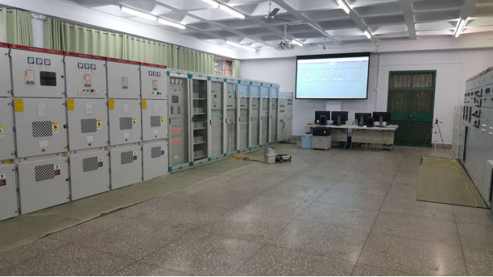

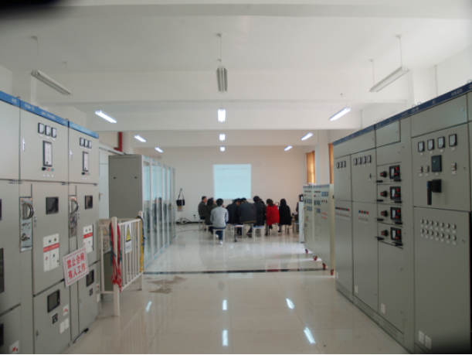

- 备注
- 高压开关柜一侧封板母线室位置做可视化处理，便于教学延时。
- 高压开关柜仪表室装设电流电压仪表为数字式电流表或电压表。
- 高压开关柜仪表室空开断路器标注为中文汉字，方便教学。
- 高压开关柜仪表室增加微机保护装置实验插孔。
- 高压开关柜手车室二次插件增加操作提示。
- 高压开关柜柜门粘贴操作标示，提供备用及电子档文件。
- 高压开关柜母线为铝母线，规格为60*6和40*4，并做热塑套管热塑处理。
- 高压开关出线柜增加电机负载，使系统运行中有电流显示。
- 交流电源屏需增加UPS电源给监控电脑。

